Verslag Algemene Leden Vergadering 30 september 2021
Door Corona is de ALV net als vorig jaar verlaat gehouden in de kantine van de Paardenvriend. De opkomst was goed met 35 aanmeldingen en 26 afmeldingen. Er waren zelfs enkele leden meer gekomen.
De notulen van de vorige ALV van 24 september 2020 (over 2019) worden goedgekeurd.
De verdeling van de leden in verhouding tot het leeftijdsverloop: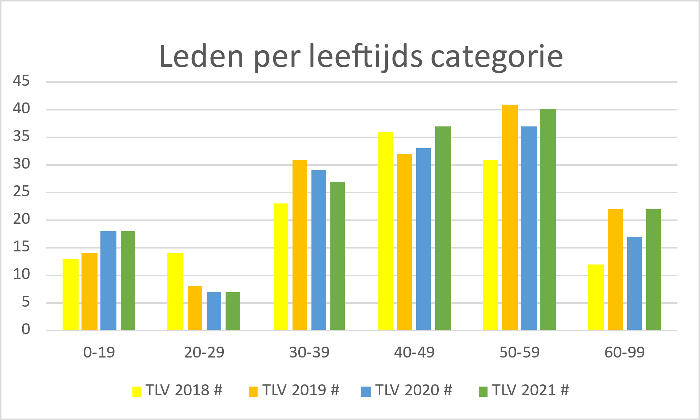
Evenementen: MARESIA Cross Duathlon en TANIS Triathlon De Langstraat helaas geannuleerd. Wel gaan door MARESIA Clubkampioenschap Triathlon en ook de MARESIA Cross op 14 november 2021 met Walter Sprangers als wedstrijdleider en Mariëlle Sprangers als vrijwilligers coordinator.
In algemeen oproep voor Project team per evenement (naar voorbeeld Triathlon De Langstraat): Project team, Wedstrijdleider, Coordinator per discipline, Vrijwilligers coordinator, PR...
Ook activiteiten in 2020 en 2021 waren door Covid19 helaas beperkt. De Activiteiten Commissie zoekt hulp: lid activiteitencommissie, creatieve breinen voor (eenmalige) activiteit, meedenkers voor een weekendje weg, vrijwilligers
Aanmelden voor een vacature kan bij Mariëlle Verhoeven, Micky Winkelmolen, Bert Lemmens, Eric van de Wiel. Spreek ons aan of stuur een mailtje!
De Technische Commissie (Johan, Maike, Chantal en Micky (Inge heeft TC verlaten)) noemt de opleidingen, het trainersbestand, opstarten technische zwemtrainingen, zaaltraining komende winter en de wijzigingen m.i.v. 1 oktober: opstarten mountainbiken (Jan Vugts), Looptrainingen zaterdag vanaf ‘Het Genieten’
Clubkampioenschappen en TLV Ten Miles waren een succes, samenwerking met ACW nieuw leven in geblazen.
25 jaar jeugdtriathlon bij Maresia, met groei, ondanks corona, Zwemloop op invitatie, club- kampioenschappen, met mooi artikel in de krant, deelname aan ouder-kind triathlon. Binnenkort: NTB jeugddag, maar ook oproep voor extra ondersteuning bij jeugd!
PR en Sponsors
Sponsoren worden natuurlijk weer goenoemd, waaronder de verengings sponsoren: Maresia Auto Recycling, Maresia Auto Parts en Van der Heijden Tweewielers.
Verdere onderwerpen: clubkleding en club accomodatie (oproep intekenen corvee rooster)
Voor Financiën: In 2021 geen verhoging! Dechargeverlening over 2020 aan penningmeester door kascommissie (Wilma & Joost); Goedkeuring contributie voorstel 2021 en Goedkeuring begroting 2021. Twee nieuwe kascontrole leden aangemeld: Doret Klerkx en Harold Wijgers.
Via beleidsplan gaat bestuur de formele stukken (Statuten, Huishoudelijk reglement, Veiligheidsplan/Gedragscode, Accommodatie reglement, Kleding reglement, Beleidsplan 2016-2021 verder optimaliseren, hierbij ook de nieuwe wetgeving WBTRin acht nemend.
Het huidige bestuur blijft zitten tot de volgende ALV.
Extra huldiging voor Monique Haans als wereldkampioene full distance triathlon in klasse V55!
En ook de clubkampioenen heren (1.Reinier Vos; 2.Thomas vd Kolk; 3.Maikel Rombouts) en dames (1.Inge Verhoeven; 2.Roos Schoonderbeek; 3.Brenda Cornelissen).
En laatste en waarschijnlijk belangrijkste worden de trainers even extra in het zonnetje gezet: Ze krijgen een mooie exclusieve TLV De Langstraat handdoek.
Omdat we de vergadering zonder pauze afgerond hadden was er extra tijd voor een gezellige borrel.
Met sportieve groet,
Maarten Bikker
PS In 2022 wil ik mij taak als secretaris neerleggen, mocht iemand het leuk vinden dit over te nemen laat het weten, dan kunnen we dat in de volgende ALV (maart 2022 normaal gesproken) meenemen.

